Presseinformation

Abgekündigte Ultraschallsensoren von Honeywell weiterhin beim OEM-Hersteller PIL erhältlich

Ottobrunn - Honeywell kündigt die Ultraschallsensoren der Serien 941-(xxx) bis 948-(xxx) ab. Für Hersteller, Distributoren und Nutzer, die diese Sensor-Serien bisher vertrieben, in ihren Produkten eingesetzt oder in ihren Applikationen verwendet haben, ergeben sich daraus jedoch auch künftig keine Probleme bei Beschaffung und Ersatz: Sie erhalten weiterhin alle der genannten Sensor-Baureihen in baugleicher Ausführung bei dem OEM-Lieferanten PIL Sensoren, der Honeywell bisher mit diesen Produkten beliefert hatte und nun die Investitionssicherheit der Kunden gewährleistet. PIL Sensoren führt die Ultraschallsensoren unter den Serienbezeichnungen P41… P48. So entsprechen die Typenbezeichnungen der bislang von Honeywell erhältlichen Ultraschallsensoren den PIL-Produkten wie folgt:
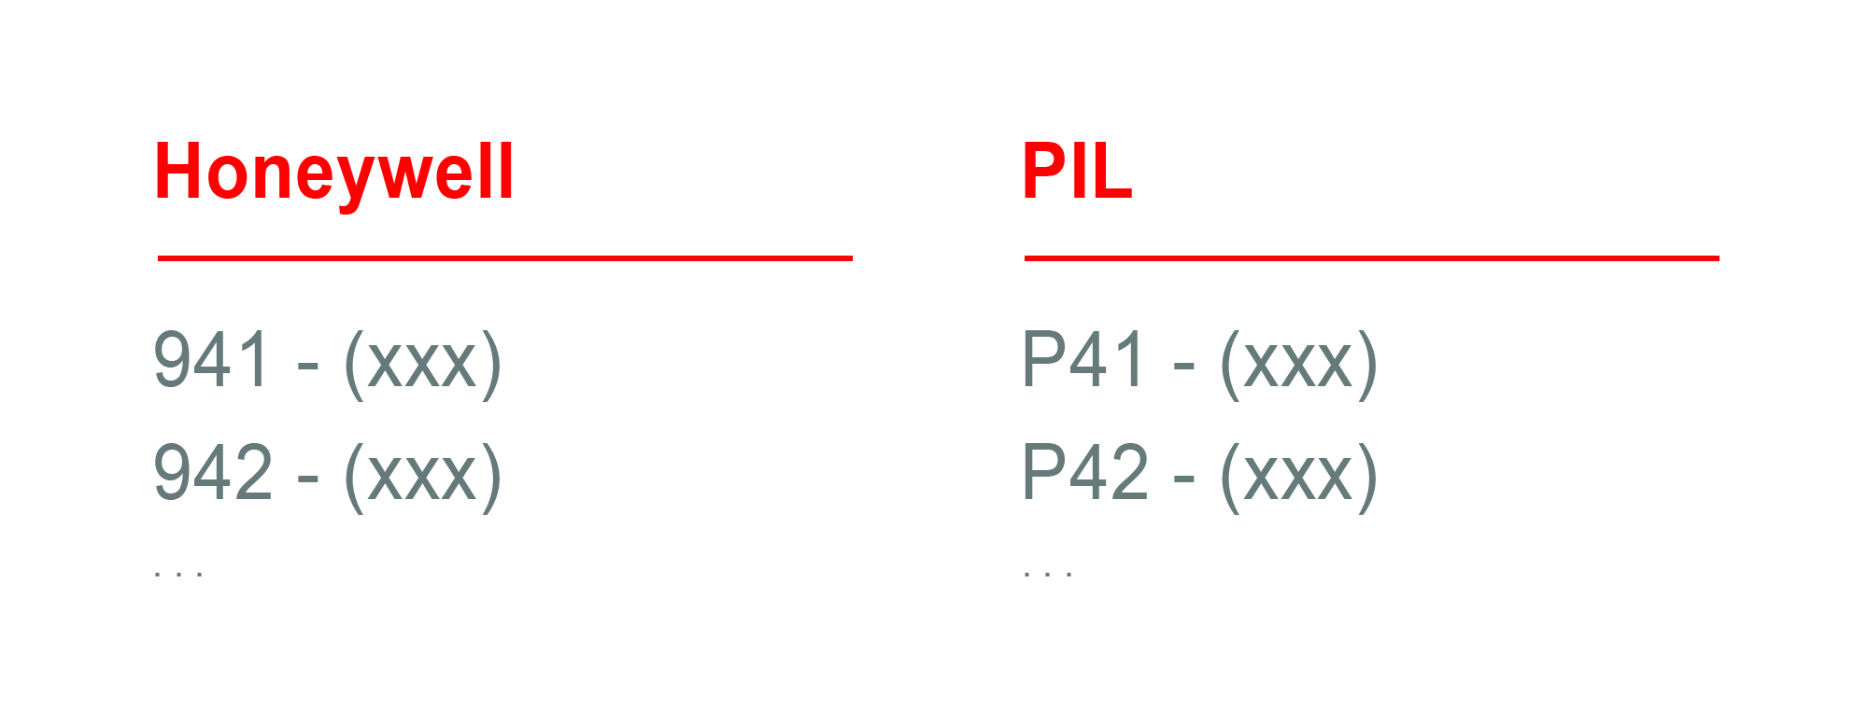
Cross Referenz-Liste

Die vollständige Crossreferenz-Liste kann bei PIL Sensoren unter der
E-Mail-Adresse info@pil.de angefordert werden.

Auf der SENSOR + TEST 2017 vom 30.5.-1.6. in Nürnberg präsentiert PIL seine Produkte und Dienstleistungen in Halle 5, Stand 326

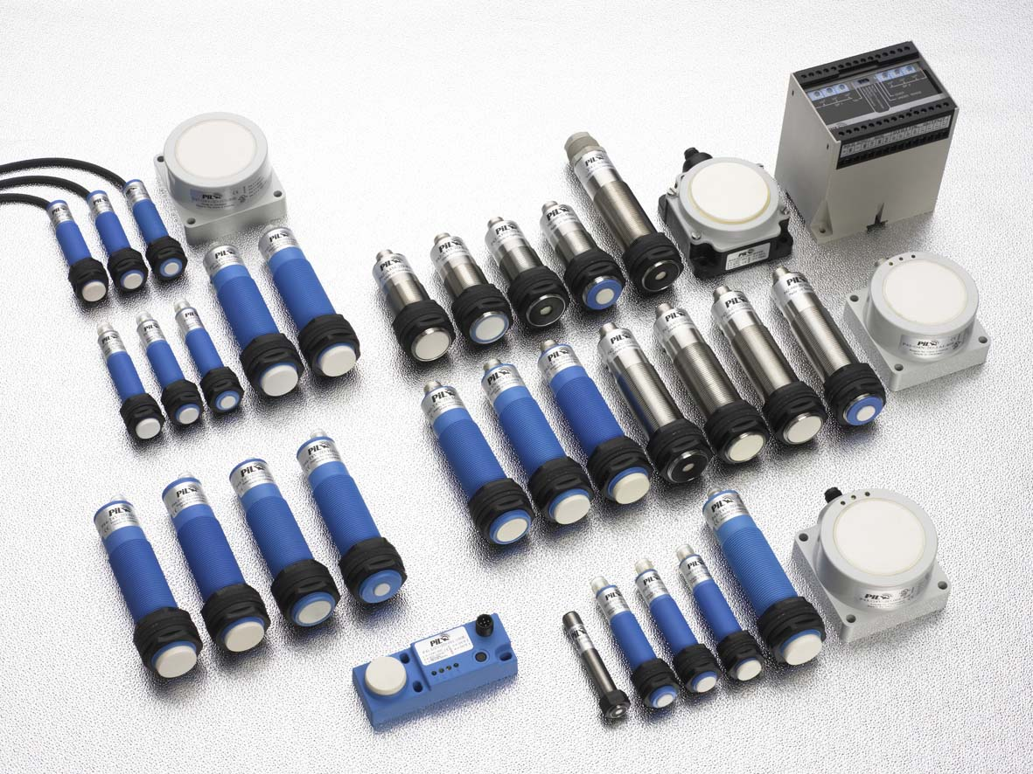
Bild: Die große Ultraschallsensoren-Familie von PIL

Bilder: | tab-crossref  PIL_Sensorenbaureihen_Pxx | Zeichen: | 940
Dateiname: | 201704060_pm_honeywell_abkuendigung_ultraschallsensoren | Datum: | 11.05.2017
Unternehmenshintergrund
Die inelta-Gruppe besteht aus der in Ottobrunn bei München ansässigen inelta Sensorsysteme GmbH & Co. KG, der PIL Sensoren GmbH aus Erlensee bei Frankfurt/Main sowie der VYPRO s.r.o, einem Produktionsstandort im slowakischen Trenčín. Der Unternehmensverband beschäftigt an den drei Standorten ca. 70 Mitarbeiter. inelta Sensorsysteme verfügt über mehr als 20 Jahre Erfahrung in Entwicklung, Fertigung und Vertrieb von Sensoren. Das Produktprogramm umfasst Sensoren für die Weg- und Längenmesstechnik, Kraftsensoren, Sensorsignalverstärker sowie Aktor-Sensor-Systeme. PIL Sensoren entwickelt, produziert und vertreibt seit 37 Jahren Ultraschallsensoren. Bei beiden Unternehmen sind branchen- und kundenspezifische Sensorlösungen ein besonderer Schwerpunkt, der dank interdisziplinärem Know-how immer weiter ausgebaut wird.
.

Kontakt:  PIL Sensoren GmbH  Zweigstelle Süd  Katrin Seubert  Haidgraben 9a  D-85521 Ottobrunn  Tel.: 0 89 / 45 22 45-0  Fax: 0 89 / 45 22 45-744  E-Mail: kseubert@pil.de  Internet: www.pil.de |  | gii die Presse-Agentur GmbH  Immanuelkirchstraße 12  10405 Berlin  Tel.: 0 30 / 53 89 65-0  Fax: 0 30 / 53 89 65-29  E-Mail: info@gii.de  Internet: www.gii.de

